Kat. Parcela 135 KO Cetinje I

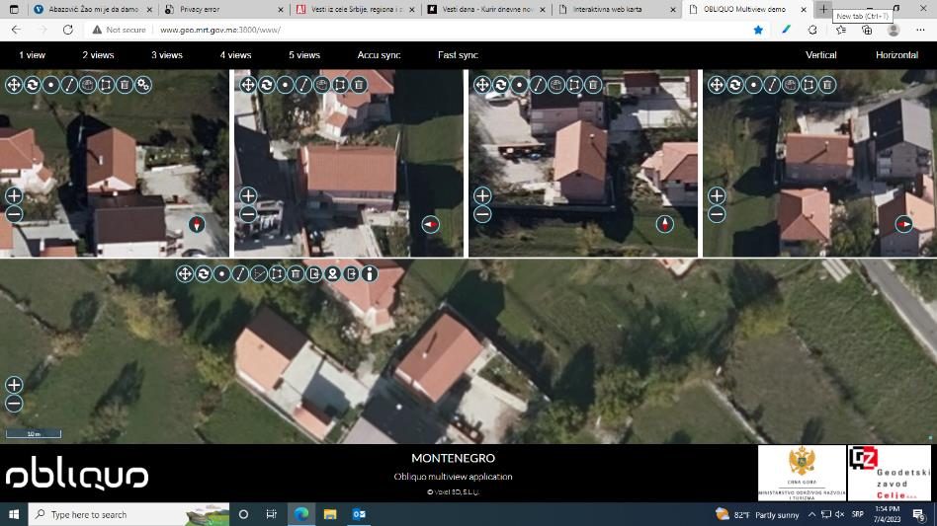

Kat. Parcela 4203/7 KO Cetinje I

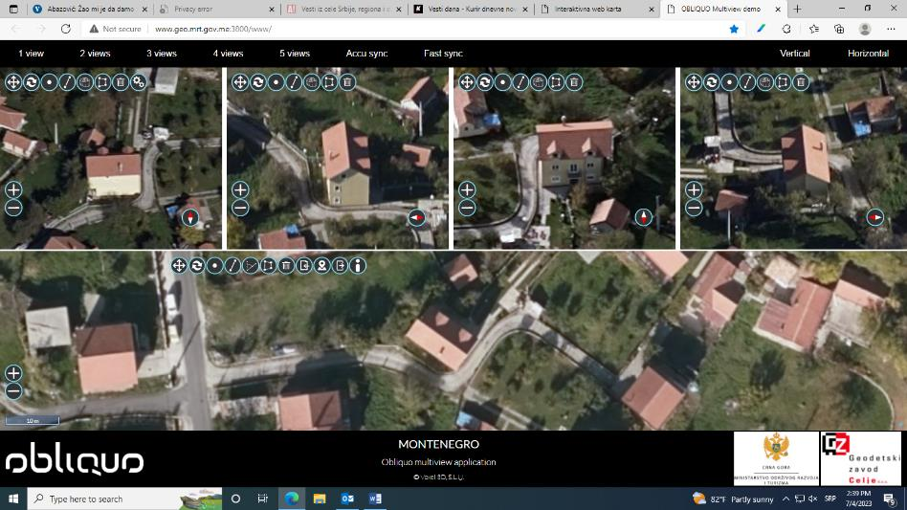

Kat. parcela 3914/1 KO Cetinje I

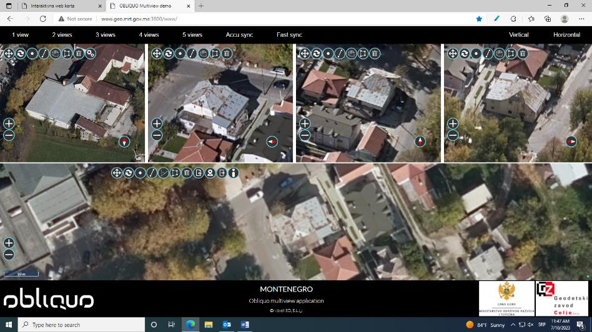

Kat. Parcela 1407 KO Cetinje I

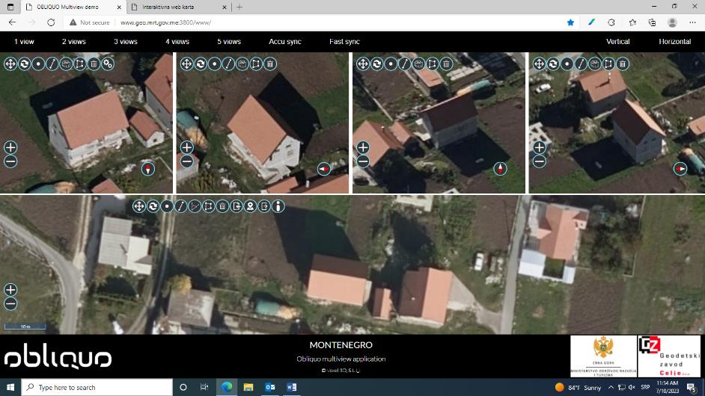

Kat. Parcela 1425 KO Cetinje I – na navedenoj kat. Parceli postoje dva pomoćna objekta

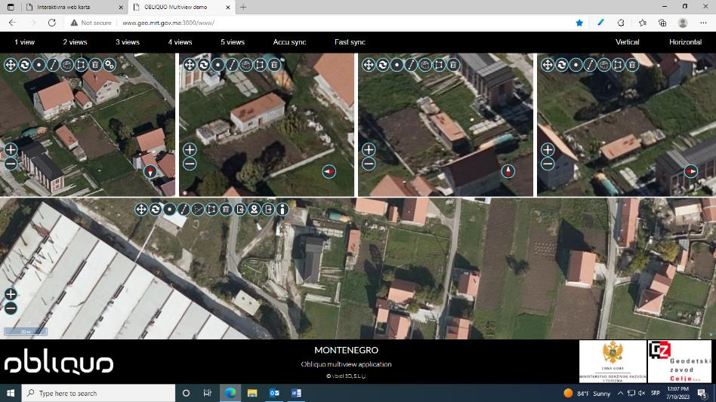

Kat. Parcela 1229 KO Cetinje I – nema objekta na navedenoj kat. parceli

